**东方福利网服务说明**

1、端午券金额：520元

2、兑换平台：微信小程序【东方福利网】电商平台；

3、配送方式：线上选购、快递到家、全国配送（部分生鲜商品除外）；

4、平台简介：中国领先的弹性福利平台，303家中国500强选择东福；线上可购商品数超30000个（相当于10个大型超市的商品数），商品品类对标主流电商平台）。

5、运费规则：包邮（其中5%商品，因价格低需凑单99元包邮）

6、绑定步骤：凭短信提货码、简单4步、绑定账户、即可任意选购

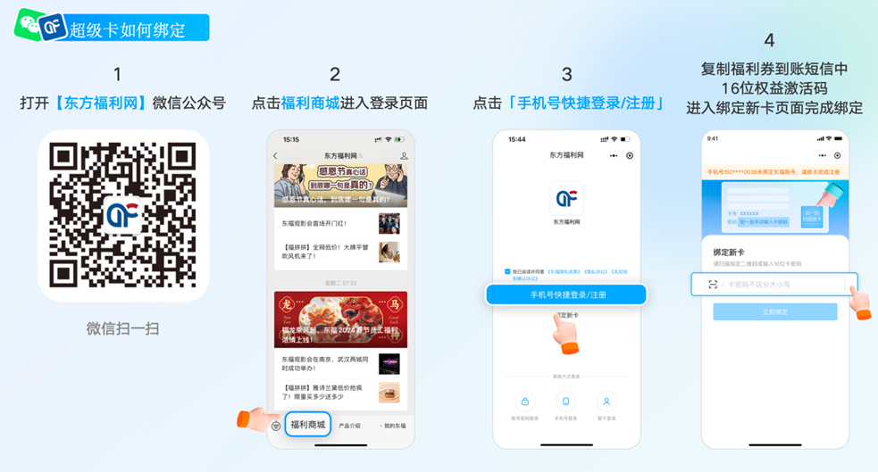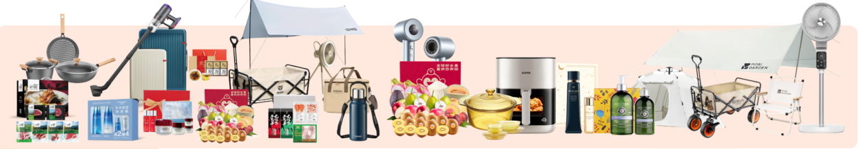

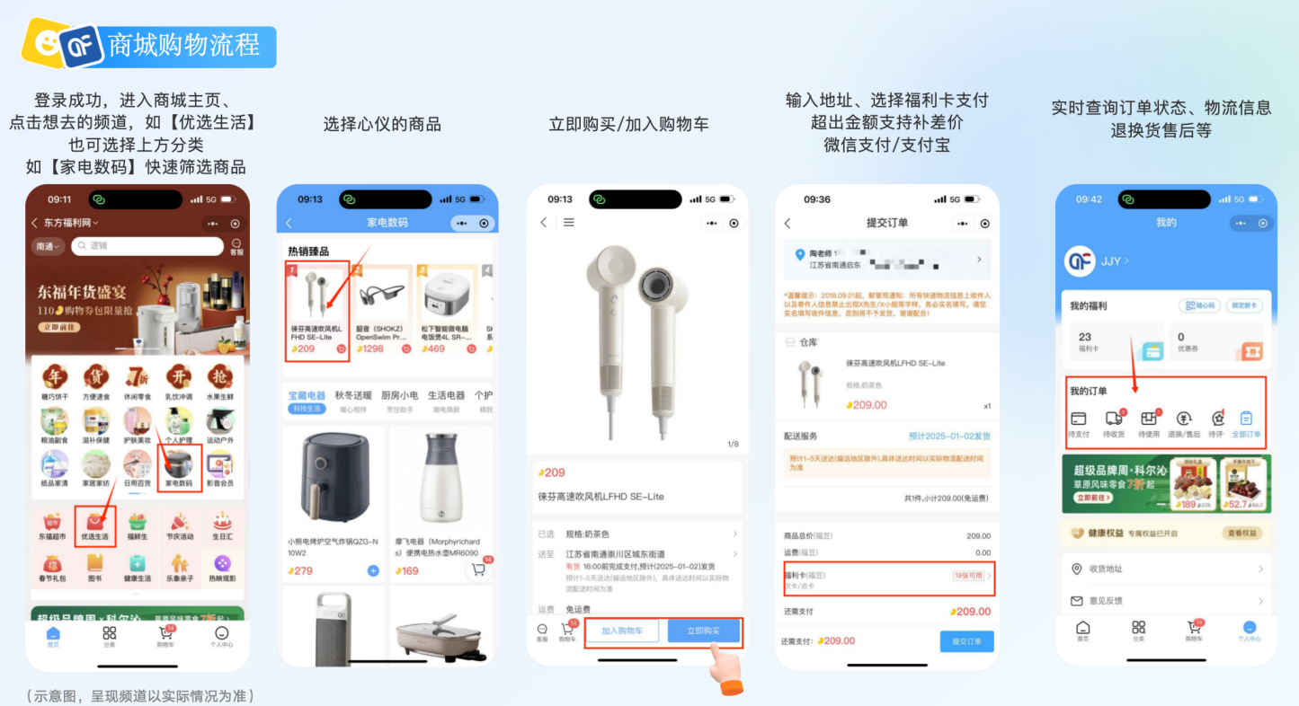

7、福利多选：除商品选购丰富外、提供其他弹性选择，等价兑换：

视频会员兑换

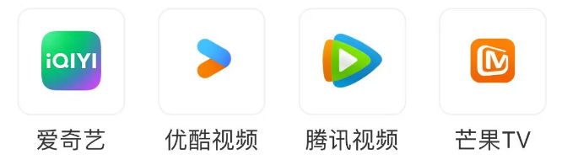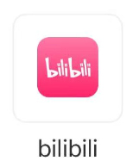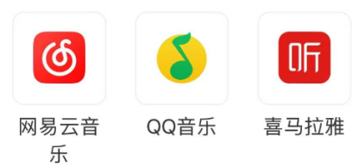

体检（爱康、瑞慈、幸元会等）、洗牙、补牙、儿童拔牙等套餐兑换；

美食：KFC、麦当劳、霸王茶姬、元祖、DQ、泸溪河、哈根达斯等；

生活服务：保洁上门、油烟机、洗衣机、空调等家电清洗、干洗衣物上门取送。

8、售后无忧：

全国400热线：400-003-1010【365天*12小时】

24小时专员：顾经理 137 7697 7787 王经理：176 2161 3811

9、部分性价比商品推荐：

